Think博客

--Think组

**目 录**

1 引用 3

1.1 编写目的 3

1.2 项目背景 3

1.3 名词解释 3

2 系统分析 3

2.1 系统功能结构设计 3

2.2 系统功能分析 4

3 详细设计 5

3.1 数据库设计 5

3.2 流程设计 6

3.2.1 普通用户 6

3.2.2 博主 6

3.2.3 管理员 7

4 项目总结 7

# 引用

## 编写目的

本说明旨在阐明该项目所涉及的相关细节，以及项目的整体结构和各页面之间的关系。

预期读者：评审人员，项目开发人员。

## 项目背景

1. 系统名称：Think博客。
2. 本项目由NIIT提出，由Think组全体成员实现开发。
3. 该项目是一个前台页面，需要同后台和数据进行链接才可以整体运行。

## 名词解释

|  |  |  |
| --- | --- | --- |
| 关键名词 | 含义 | 备注 |
| HTML | 超文本标记语言 | 用于浏览器解释 |
| CSS | 层叠样式表 | 用于网页的布局 |
| JavaScript | 脚本语言 | 用于和用户的交互 |
| ThinkPHP | Php框架 | 用于后台内容的编写 |
| MySQL | 数据库 | 数据库 |

# 系统分析

## 系统功能结构设计

Think博客

Think博客的整体结构

后端

前端

博文发表、编辑、删除与浏览

博文分类、归档

博文管理并可以推荐博文

用户管理

对其他博主关注

个人信息维护

留言管理

博文评论管理

点赞与打赏

关注博主、发私信

对博主留言

评论博文

阅读博文

## 系统功能分析

|  |  |  |
| --- | --- | --- |
| **前端** | 阅读博文 | 用户可以浏览博文列表及阅读详情 |
| 评论博文 | 注册用户可以对博文进行评论 |
| 对博主留言 | 注册用户可以对博主进行留言 |
| 关注博主发私信 | 注册用户可以给博主发私信，提出自己的见解 |
| 点赞与打赏 | 注册用户可以对博文进行点赞以及对博主进行打赏（积分） |
| **后端** | 博文发表，编辑，删除，浏览 | 博主可以对博文进行发表，编辑，删除，浏览等操作 |
| 博文分类，归档 | 博主可以对博文进行分类以及归档处理 |
| 博文评论管理 | 博主可以对自己博文的评论进行评论回复操作 |
| 留言管理 | 博主可以查看用户对自己的留言 |
| 个人信息维护 | 博主可以修改自己的个人信息 |
| 对其他博主关注 | 博主可以关注其他博主 |
| 用户管理 | 管理员可以进行用户信息的管理 |
| 博文管理及推荐 | 管理员可以对博文进行管理以及推荐的操作 |

# 详细设计

## 数据库设计

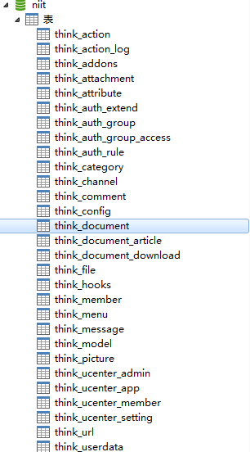

## 流程设计

### 普通用户



### 博主



### 管理员



# 项目总结

本次项目是我第一次以PM的身份，带领团队完成。以前没有做过PM，所以这一次的项目的完成过程中，遇到了很多的问题。虽然都能够解决，但是，还是给我留下了很多值得思考的地方。

首先，团队的合作，强调的是小组成员间的配合，而PM就是来协调小组间的成员的工作。我觉得在这一方面，我做的稍好一点，我每一天都会总结全天的内容，并且根据组员的完成情况来布置下一天的任务。

其次，小组成员的任务完成，我不必计较完成的过程，我应该拿到的就是完成的结果就行了。这一点，我做的不好，我有点急了。对于任务量的把握，我没有做到很好的控制。

最后，就是我自己，在这次项目中，又一次重新的对于HTML和CSS以及JS有了一定的认识。在原有的基础上，有了一定的提高。